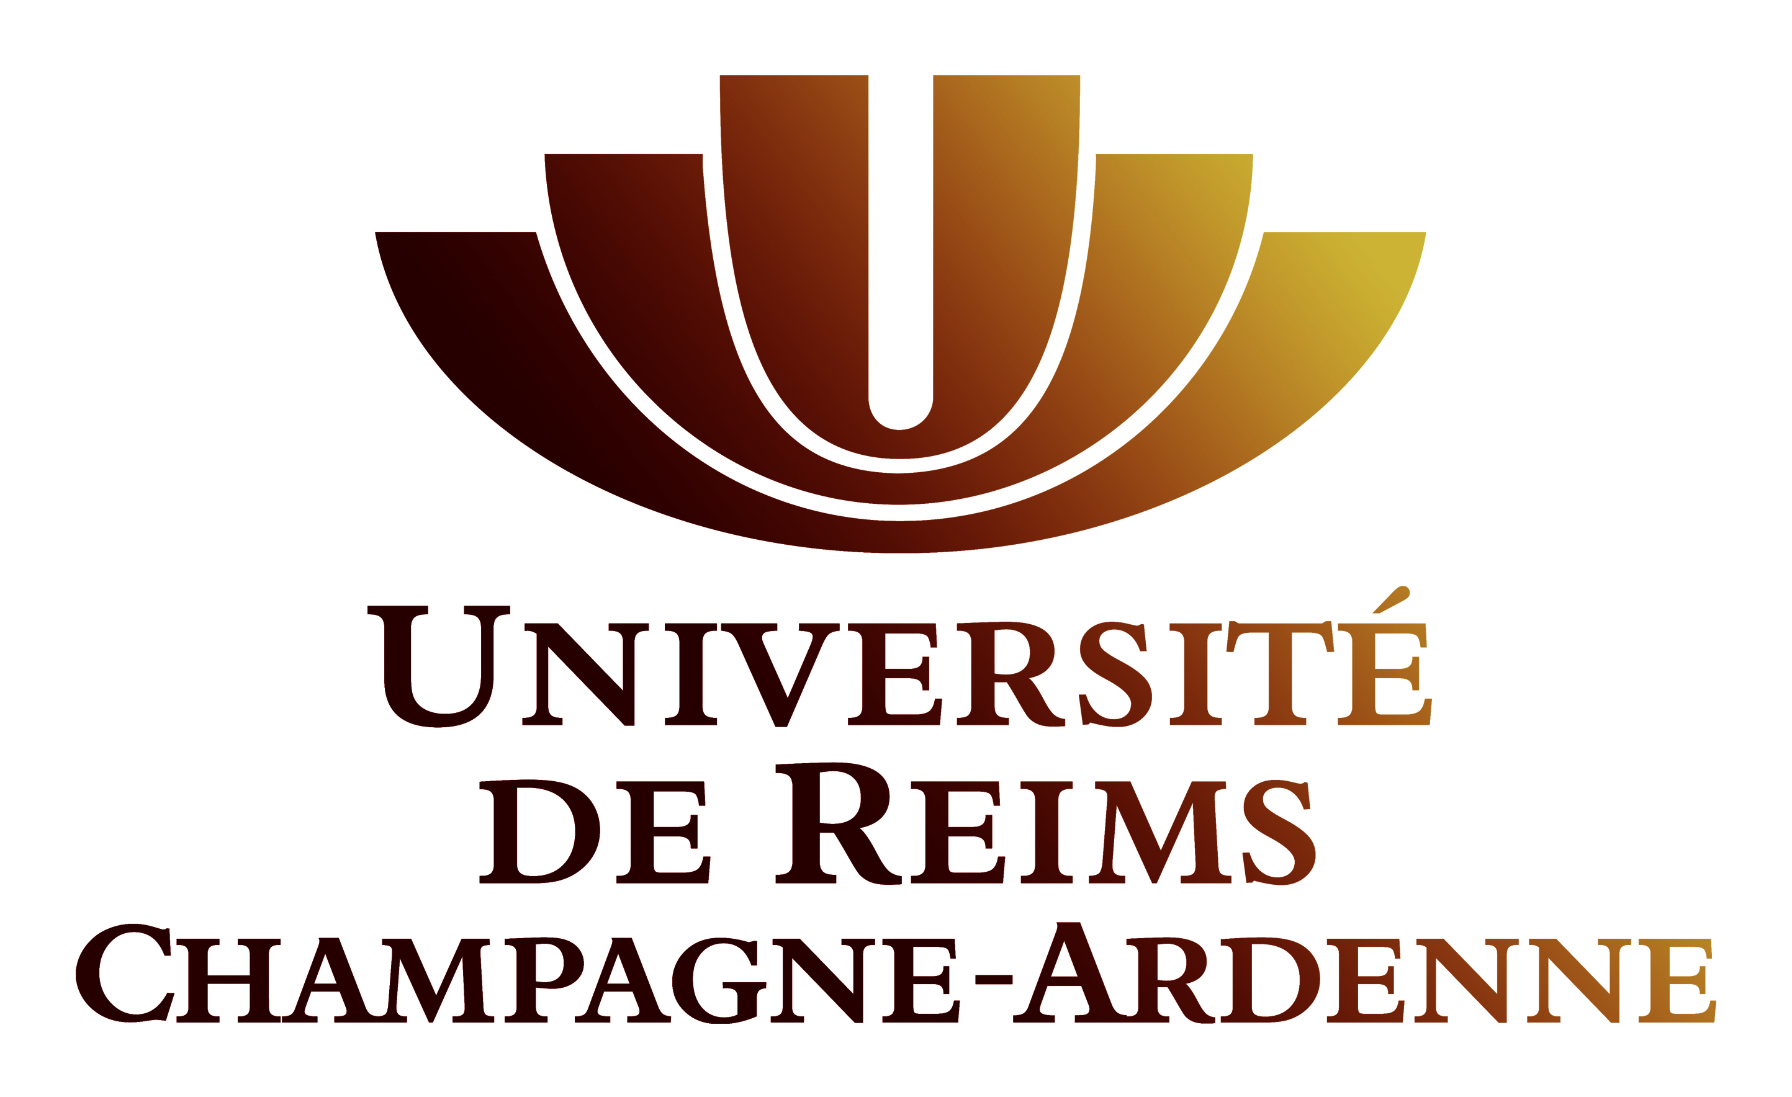
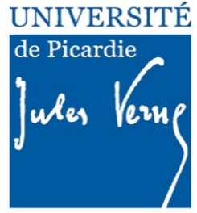
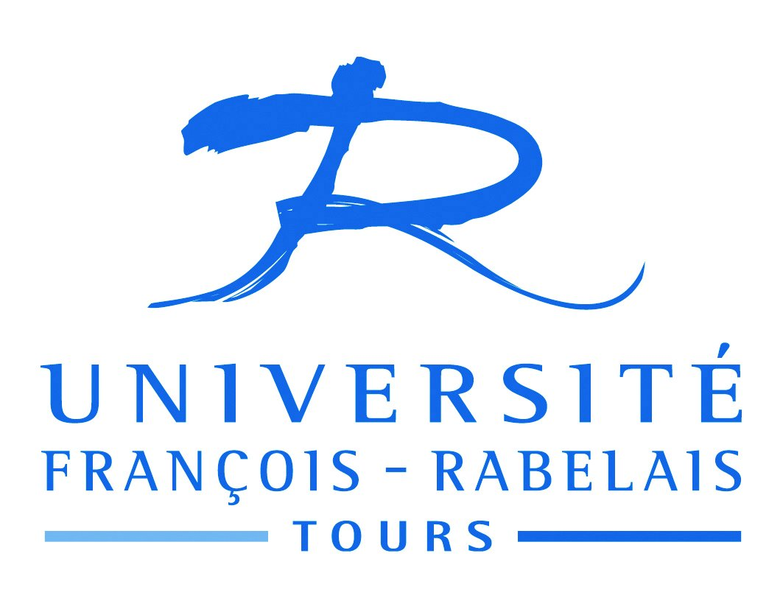
Laboratoire Ligérien
de Linguistique UMR 7270

Corpus EA 4295
Cirlep EA 4299

CALL FOR PAPERS – CBDA-5 JULY 4th – 6th 2017

We are pleased to announce that the 5th edition of the international Biennial Conference on the Diachrony of English (CBDA-5) will take place in Tours, France, from July 4th to July 6th 2017, hosted by the Université François-Rabelais and organised in collaboration with the Université de Picardie Jules-Verne (Amiens) and the Université de Reims Champagne-Ardenne (Reims).
The main objective of the conference is to provide linguists working on the history of English with an opportunity to present their work and a forum within which to discuss current issues in English diachronic linguistics. We invite contributors, therefore, to submit session papers on all topics concerned with change and variation in the history of English (including syntax, semantics, phonetics, phonology, morphology, pragmatics, sociolinguistics, language contact, lexicology), and on all periods in the history of English, and even on other languages directly relevant to the study of English. Full papers will be allowed 30 minutes, including 10 minutes for discussion. If you would like to present a paper, please send an abstract (approximately 300 - 400 words), in DOC or PDF format, to both Fabienne Toupin (fabienne.toupin@univ-tours.fr) and Brian Lowrey (brian.lowrey@u-picardie.fr). Abstracts should reach us no later than February 28th, 2017. We would ask you to leave the abstract anonymous, but to cite your name and affiliation as well as the title of your paper in the e-mail.
We also welcome workshop proposals. If you wish to organise a workshop on a specific theme, please send details of your proposal (topic, provisional list of speakers, etc.) to both Fabienne Toupin (fabienne.toupin@univ-tours.fr) and Brian Lowrey (brian.lowrey@u-picardie.fr) by January 31st, 2017 at the latest. Workshops, ideally, should contain at least 4 or 5 slots, and need to be compatible with the main conference schedule. The general format (30 minute presentations, allowing 10 minutes for discussion) should therefore be adopted.

Further information will shortly be made available on the meeting website:
http://www.cbdaconference.org/
We look forward to having the opportunity to welcome you to the beautiful medieval and Renaissance city of Tours.

Please note that this edition of the Conference will be dedicated to the memory of Professor Xavier Dekeyser, of the University of Leuven, who had kindly supported CBDA since its beginning in 2008. Xavier passed away on May 23rd, 2016, and this is a very painful loss for all the organizers.

The local organizers:
Sylvain Gatelais (sylvain.gatelais@univ-tours.fr)
Vincent Hugou (vincent.hugou@univ-tours.fr)
Camille Ternisien (camille.ternisien@univ-tours.fr)
Fabienne Toupin (fabienne.toupin@univ-tours.fr)

The scientific committee:
Dominique Boulonnais (dominique.boulonnais@univ-paris3.fr)
Catherine Delesse (catherine.delesse@univ-lorraine.fr)
Sylvain Gatelais (sylvain.gatelais@univ-tours.fr)
Elise Louviot (elise.louviot@univ-reims.fr)
Brian Lowrey (brian.lowrey@u-picardie.fr)
Olivier Simonin (olivier.simonin@univ-perp.fr)
Fabienne Toupin (fabienne.toupin@univ-tours.fr)

Laboratoire Ligérien
de Linguistique UMR 7270

Corpus EA 4295
Cirlep EA 4299

Appel à communications – CBDA-5 4-6 Juillet 2017

Nous avons le plaisir de vous annoncer que la 5ème édition du Colloque international Bisannuel de Diachronie de l'Anglais (CBDA-5) se tiendra à Tours (France), du 4 au 6 juillet 2017 ; il sera hébergé par l'Université François-Rabelais et organisé en collaboration avec l'Université de Reims Champagne-Ardenne et l'Université de Picardie Jules-Verne (Amiens).
Le principal objectif du colloque est de fournir aux linguistes travaillant sur la diachronie de l'anglais une occasion de présenter leurs travaux et un forum où discuter des dernières avancées dans le domaine de la linguistique diachronique de l'anglais. Nous vous invitons donc à soumettre des propositions de communication sur tous les sujets touchant au changement et à la variation dans l'histoire de l'anglais (notamment dans les domaines de la syntaxe, de la sémantique, de la phonétique, de la phonologie, de la morphologie, de la pragmatique, de la sociolinguistique, des contacts entre langues, de la lexicologie) et sur toutes les périodes de l'histoire de l'anglais ainsi que sur les autres langues directement pertinentes pour l'étude de l'anglais. Les communicants disposeront de 30 minutes au total, dont 10 minutes pour la discussion. Si vous souhaitez présenter une communication, envoyez un résumé (environ 300 à 400 mots), en format word ou pdf, à Fabienne Toupin (fabienne.toupin@univ-tours.fr) et à Brian Lowrey (brian.lowrey@u-picardie.fr) avant le 28 février 2017. Le document où figure le résumé doit être laissé anonyme tandis que le titre de la communication, le nom du communicant et son affiliation doivent figurer clairement dans le corps du courriel.
Il est également possible de proposer un atelier. Si vous souhaitez organiser un atelier sur un thème spécifique, envoyez une proposition détaillée (thème, noms des communicants envisagés, etc.) à Fabienne Toupin (fabienne.toupin@univ-tours.fr) et à Brian Lowrey (brian.lowrey@u-picardie.fr) avant le 31 janvier 2017. Idéalement, un atelier devrait comprendre 4 à 5 communications ayant le même format que les autres (à savoir 30 minutes par intervenant, dont 10 minutes pour la discussion) afin de faciliter l'organisation d'ensemble.

Des informations supplémentaires seront disponibles sur le site du colloque :
http://www.cbdaconference.org/
Nous nous réjouissons d'avance de pouvoir vous accueillir dans la très belle ville médiévale et Renaissance de Tours.

Cette 5ème édition du Colloque sera consacrée à la mémoire du Professeur Xavier Dekeyser, de l'Université de Louvain, qui avait encouragé CBDA depuis sa création en 2008. Xavier nous a quittés le 23 mai 2016, et c'est une perte terrible pour tous les organisateurs.

Comité organisateur :
Sylvain Gatelais (sylvain.gatelais@univ-tours.fr)
Vincent Hugou (vincent.hugou@univ-tours.fr)
Camille Ternisien (camille.ternisien@univ-tours.fr)
Fabienne Toupin (fabienne.toupin@univ-tours.fr)

Comité scientifique :
Dominique Boulonnais (dominique.boulonnais@univ-paris3.fr)
Catherine Delesse (catherine.delesse@univ-lorraine.fr)
Sylvain Gatelais (sylvain.gatelais@univ-tours.fr)
Elise Louviot (elise.louviot@univ-reims.fr)
Brian Lowrey (brian.lowrey@u-picardie.fr)
Olivier Simonin (olivier.simonin@univ-perp.fr)
Fabienne Toupin (fabienne.toupin@univ-tours.fr)

